PONEDJELJAK, 4.5.2020.

1. RAZRED

1.sat – HRVATSKI JEZIK

Čitanje s razumijevanjem - „Rođendan”

Točno i pažljivo pročitaj slijedeću priču, a zatim u pisanku zapiši naslov (plavom bojom) i odgovaraj na pitanja velikim tiskanim slovima, potpunim rečenicama. Pitanja ne trebaš prepisivati.

ROĐENDAN

Jurica je slavio osmi rođendan. Došli su gosti i donijeli mu poklone. Petar je donio olovke u boji. Nataša je donijela knjigu sa slikama, a Tanja čokoladu.
Mala Irena je zaboravila poklon kod kuće i zaplakala. Jurica se nasmijao i rekao: „Nemoj plakati! Ja sam tebe očekivao, a ne poklon.”

1. Tko je slavio rođendan?
2. Koliko godina ima Jurica?
3. Što su gosti donijeli?
4. Koji su Juričini prijatelji došli na proslavu?
5. Što mu je donio Petar?
6. Tko mu je donio čokoladu?
7. Tko je zaboravio poklon?
8. Čemu se Jurica više radovao, poklonima ili prijateljima?

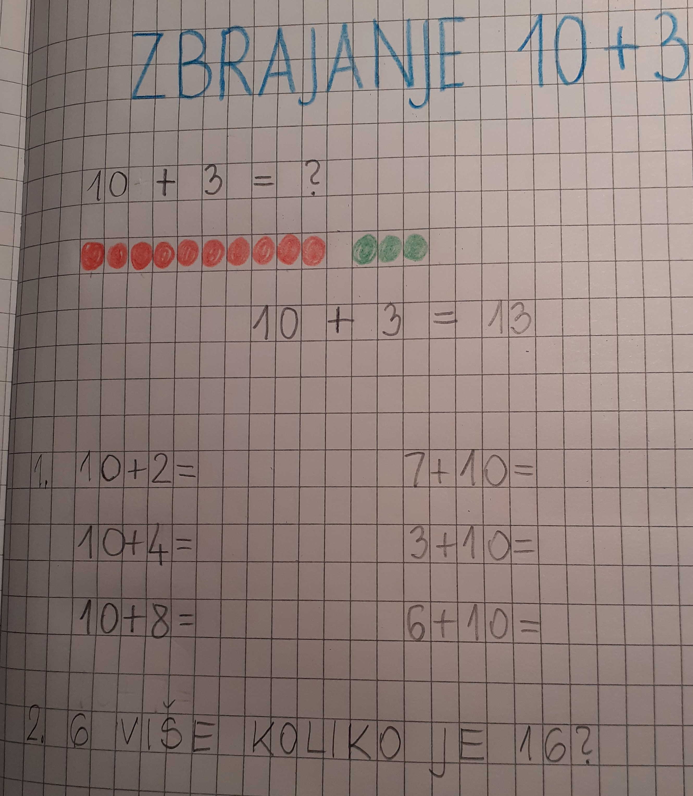
2. sat – MATEMATIKA

Zbrajanje 10+3 - obrada

Otvori UDŽBENIK na stranici 110. i riješi ZNAM.
Zatim u bilježnicu zapiši naslov, prepiši primjer
i riješi još nekoliko zadataka.
Potom još riješi zadatke u ZBIRCI ZADATAKA
na stranici 99.

3. sat – TZK

- vježbaj uz učitelja i sportaše u „Školi na trećem” na HRT3

4. sat – PRIRODA I DRUŠTVO

PROLJEĆE – VREMENSKE PRILIKE, BILJKE I ŽIVOTINJE – obrada

Otvori UDŽBENIK na stranici 36. i prouči sve do stranice 39.
Na stranici 38. oboji kružiće pokraj proljetnog cvijeća koje si ti vidjela u prirodi.
U RADNOJ BILJEŽNICI riješi zadatke na stranicama 33., 36. i 37.
U PISANKU zapiši naslov (plavom bojom):
PROLJEĆE – VREMENSKE PRILIKE,
BILJKE I ŽIVOTINJE

zamoli roditelje da ti isprintaju ovaj listić, pa ga izreži i zalijepi ispod naslova u pisanku:
VREMENSKE PRILIKE U PROLJEĆE

LISTOPADNE I VAZDAZELENE
BILJKE U PROLJEĆE

ŽIVOTINJE U PROLJEĆE

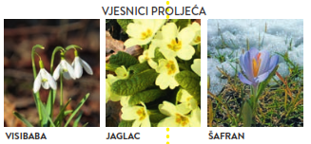
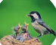

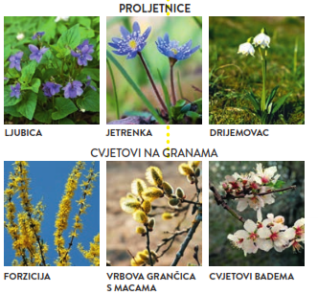
5. sat – DOD – HJ
- vježbaj čitanje – pročitaj još nekoliko puta priču „ROĐENDAN”

